«Моя прабабушка – Козлова Ольга Леонидовна»

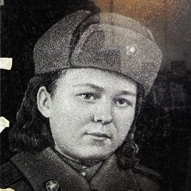
Моя прабабушка родилась в городе Касимов Рязанской области в 1922 года.
Она пошла на войну в начале июня 1944 года, когда ей было 22 года.
Прабабушка служила телеграфистом-морзистом в 373 отдельной роте связи. Четко работала на телеграфе, своевременно вручала корреспонденцию. До этого она посещала кружок связистов, где и изучила азбуку Морзе.
Однажды во время боевых действий телефонный кабель был повреждён. Прабабушка проползла под миномётным огнём врага до места разрыва и восстановила связь.
За этот подвиг её наградили медалью «За боевые заслуги». Сохранился наградной лист с описанием этого подвига. Фотографию этого листа прилагаю.
Прабабушка дошла до Берлина и вернулась с войны домой в октябре 1945 года. Её рота связи обеспечивала связь при выводе войск из Германии.
Прабабушка прожила долгую жизнь и ушла из жизни в 2013 году. Ей был 91 год. Память о ней в нашей семье сохранится навечно.
